

**РОГАТИНСЬКА МІСЬКА РАДА**

**ІВАНО-ФРАНКІВСЬКОЇ ОБЛАСТІ**

**РІШЕННЯ**

від 29 травня 2025 р. № 11583 61 сесія VIII скликання

м. Рогатин

**{name}**

Про затвердження символіки

села Помонята Рогатинської

міської територіальної громади

та Положення про неї

**{name}**

Керуючись статтею 22 та пунктом 49 частини 1 статті 26 Закону України «Про місцеве самоврядування в Україні», беручи до уваги листи старости Княгиницького старостинського округу № 17-08/65 від 13 травня 2025 року, Українського геральдичного товариства від 16 квітня 2025 року №54/25, з метою утвердження місцевого самоврядування, збереження історичної спадщини, реалізації права села Помонята Рогатинської міської територіальної громади мати власну символіку, розглянувши подані проекти символіки (Герба і Прапора), міська рада ВИРІШИЛА:

1. Затвердити Герб села Помонята Рогатинської міської територіальної громади (додаток 1).

2. Затвердити Прапор села Помонята Рогатинської міської територіальної громади (додаток 2).

3. Затвердити Положення про зміст, опис та порядок використання символіки села Помонята Рогатинської міської територіальної громади (додаток 3).

4. Доручити виконавчому комітету міської ради при розробці проєкту Статуту громади внести до нього норми цього рішення.

5. Контроль за виконанням рішення доручити постійній комісії з питань гуманітарної сфери, соціального захисту населення та молодіжної політики (голова комісії – Тетяна Кушнір).

Міський голова Сергій НАСАЛИК

Додаток 1

до рішення 61 сесії

Рогатинської міської ради

від 29 травня 2025 року № 11583

Герб

села Помонята Рогатинської міської територіальної громади

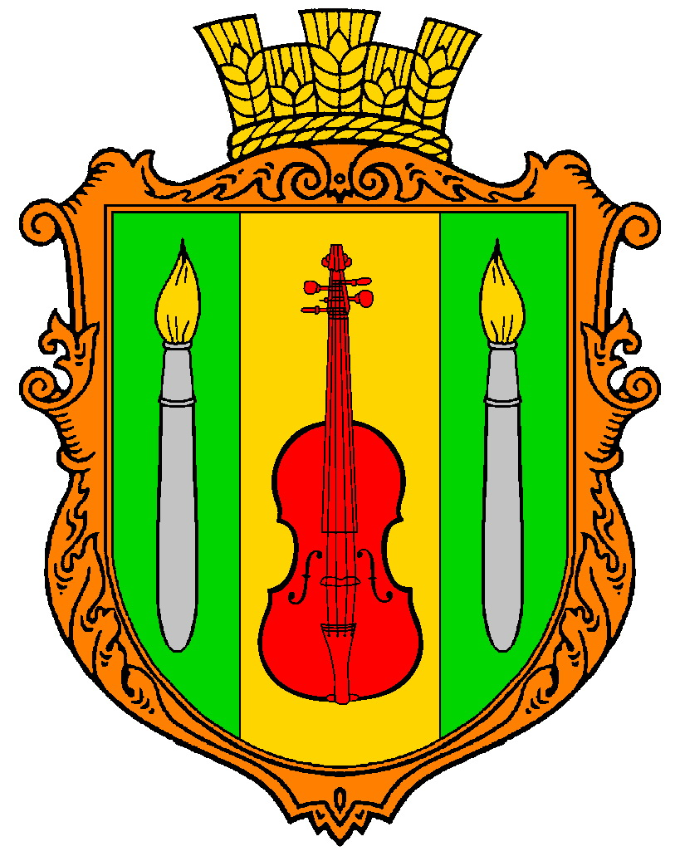

Секретар міської ради Христина СОРОКА

Додаток 2

до рішення 61 сесії

Рогатинської міської ради

від 29 травня 2025 року № 11583

Прапор

села Помонята Рогатинської міської територіальної громади

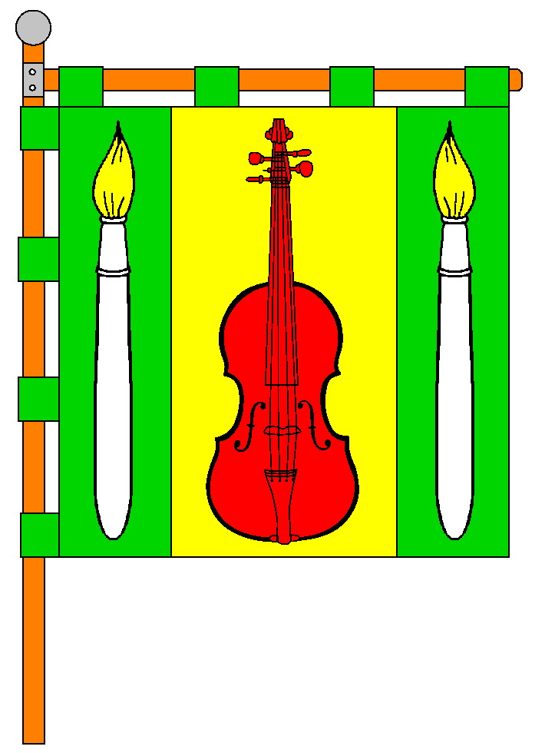

Секретар міської ради Христина СОРОКА

Додаток 3

до рішення 61 сесії

Рогатинської міської ради

від 29 травня 2025 року № 11583

Положення

про зміст, опис та порядок

використання символіки села Помонята Рогатинської міської територіальної громади

**1. Загальні положення**

1.1 Положення про зміст, опис та порядок використання символіки села Помонята Рогатинської міської територіальної громади (далі - Положення) визначає порядок використання символіки села Помонята та є обов’язковим до виконання фізичними та юридичними особами, підприємствами, установами та організаціями, незалежно від форм власності.

1.2. Положення розроблено на підставі Закону України «Про місцеве самоврядування в Україні».

1.3. До символіки села Помонята Рогатинської міської територіальної громади належать Герб та Прапор (далі - символіка).

1.4. Використання символіки має на меті розвиток національної самосвідомості мешканців села, відродження культурних традицій та патріотичне виховання молоді.

1.5. Використання символіки не повинно суперечити загальноприйнятим суспільним нормам моралі та законодавству України.

**2. Зміст та опис символіки**

2.1. Герб села Помонята

У золотому полі червона скрипка, у зелених боковиках – по золотому пензлику зі срібною ручкою. Скрипка була зображена на печатці громади села з ХІХ ст. і підкреслює історичну традицію. Вона також може означати корчму, яка сприяла розвитку поселення і стояла біля торгівельного шляху, уособленого золотою смугою. Пензлі символізують поширення серед мешканців села іконопису та набуте через це прізвисько «богомази». Герб, згідно з правилами сучасного українського місцевого герботворення, вписано у декоративний картуш, увінчаний відповідно до статусу населеного пункту золотою сільською короною з колосків.

2.2. Прапор села Помонята

Квадратне полотнище, що складається з трьох вертикальних смуг – зеленої, жовтої та зеленої (співвідношення їхніх ширин рівне 1:2:1); на жовтій смузі червона скрипка, на зелених – по жовтому пензлику з білою ручкою.

Запропонований проєкт прапора несе елементи та кольори герба, він повністю відповідає вексилологічним вимогам та історичній традиції. Прапор може застосовуватися з додатковим горизонтальним кріпленням як хоругви (скажімо – у приміщенні).

**Точне визначення кольорів герба**

RGB – для відтворення логотипу на моніторі

CMYK – для друку чотирма фарбами

PANTONE process guide coated EURO

PANTONE DE 740-1C

CMYK — C=0, M=17, Y=100, K=0

RGB — R=255, G=213, B=0

PANTONE DE 13-8C

CMYK — C=0, M=50, Y=100, K=0

RGB — R=255, G=127, B=0

PANTONE DE 44-1C

CMYK — C=0, M=0, Y=0, K=24

RGB — R=195, G=195, B=195

PANTONE DE 48-5C

CMYK — C=0, M=100, Y=100, K=0

RGB — R=254, G=0, B=0

PANTONE DE 01-2C

CMYK — C=0, M=16, Y=100, K=0

RGB — R=254, G=213, B=0



PANTONE DE 740-1C

CMYK — C=0, M=17, Y=100, K=0

RGB — R=255, G=213, B=0

PANTONE DE 80-2C

CMYK — C=100, M=0, Y=100, K=16

RGB — R=0, G=213, B=0

**Точне визначення кольорів прапора**

RGB – для відтворення логотипу на моніторі

CMYK – для друку чотирма фарбами

PANTONE process guide coated EURO



PANTONE DE 80-2C

CMYK — C=100, M=0, Y=100, K=16

RGB — R=0, G=213, B=0

PANTONE DE 80-3C

CMYK — C=0, M=0, Y=100, K=0

RGB — R=255, G=255, B=1

PANTONE DE 11-0700

CMYK — C=0, M=0, Y=0, K=0

RGB — R=255, G=255, B=255

PANTONE DE 80-3C

CMYK — C=0, M=0, Y=100, K=0

RGB — R=255, G=255, B=1

PANTONE DE 48-5C

CMYK — C=0, M=100, Y=100, K=0

RGB — R=254, G=0, B=0

**3.** **Порядок використання символіки**

3.1. Використовують офіційно затверджену Рогатинською міською радою символіку села Помонята, відповідно до опису та еталонного зразка, без її спотворення.

3.2. Репродукування та тиражування символіки здійснюється у вигляді кольорового, чорно-білого та графічного зображення.

3.3. Герб і Прапор може розміщуватися:

- в/на адміністративних будівлях села Помонята, приміщеннях, які належать до комунальної власності Рогатинської міської територіальної громади;

- в/на інших будівлях – за згодою старости Княгиницького старостинського округу чи керівництва Рогатинської міської ради.

3.4. Допускається використання Герба і Прапора:

- з нагоди державних та місцевих свят;

- під час проведення політичних, спортивних, культурних та інших масових заходів на території села Помонята Рогатинської міської територіальної громади.

3.5. Використання символіки передбачає шанобливе ставлення до неї. З боку її користувачів вимагається уникнення вчинення ними навмисного псування чи пошкодження Герба і Прапора села Помонята Рогатинської міської територіальної громади та вчинення перешкоди стороннім особам у разі негативного їх ставлення до символіки, пошкодження чи псування Герба і Прапора.

3.6. За порушення Порядку використання символіки села Помонята Рогатинської міської територіальної громади особи несуть відповідальність згідно з чинним законодавством.

Секретар міської ради Христина СОРОКА